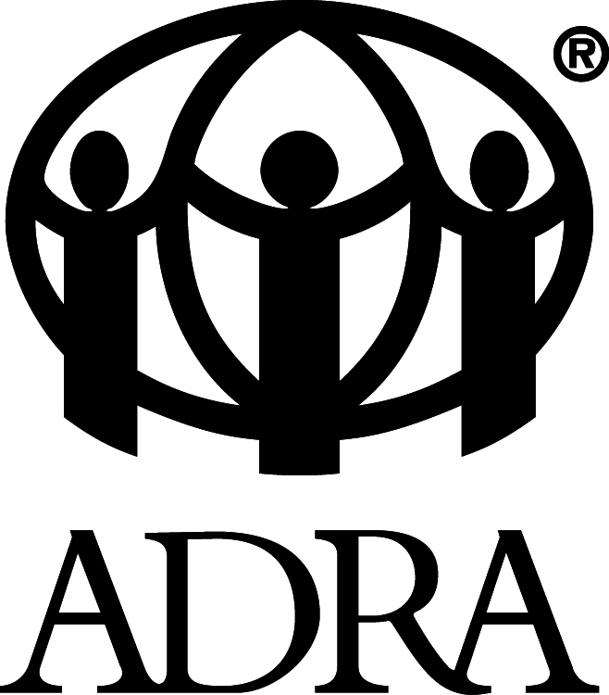
ADRA, o. p. s.
Markova 600/6, 158 00, Praha 5
zapsána v rejstříku obecně prospěšných společností vedeném Městským soudem v Praze v oddíle O, vložce 1196
Tel.: 734 795 306
IČO: 61388122
bankovní spojení: ČSOB, a.s., Praha
č. účtu: 33243324/0300
Internet: http://www.adra.cz,
Zastoupená: Ing. Radomír Špinka, ředitel
Kontaktní osoba: Veronika Raszková, 605 254 555,
veronika.raszkova@adra.cz

Dobrovolnické centrum ADRA

F. Šrámka 34, 370 01, České Budějovice

Telefon: 731 705 002
E-mail: dccb@adra.cz
www.adraceskebudejovice.cz

Žádost o bezplatné potvrzení o zdravotním stavu dobrovolníka:

Jméno: ………………………………………………………………………………………….

Žádáme tímto o bezplatné vystavení potvrzení o zdravotním stavu dobrovolníka vzhledem k dobrovolnické práci v oblasti péče o děti, mládež, seniory a lidi s postižením.

Pro účely daňového přiznání daně z příjmů dle zákona č. 586/1992 Sb. o daních z příjmů lze využít Darovací smlouvu, která Vám bude na vyžádání dodána.

....................................................... Ing. Ivana Kyselová

vedoucí DC ADRA České Budějovice

